INFORMACIÓN DEL CONTRATISTA
Nombre del Contratista: | Laura Natalia Herrera Copete
Número de Identificación: | 1.014.255.956 | Tipo de Identificación: | Cédula de ciudadanía | X | NIT:

INFORMACIÓN DEL CONTRATO
Número de contrato: | CCE-059-4H-2020
Fecha de Inicio del Contrato: |  | 13 | Enero | 2020 |  | Fecha de Terminación de Contrato | 12 | 11 |  | 2020
Valor total del contrato: | $ 50.000.000 |  |  |  | Número de compromiso presupuestal- RP: |  |  |  | 6620
Objeto del contrato: | Administrar los Instrumentos de Agregación de Demanda y acompañar a la Subdirección de Negocios en las actividades relacionadas.

INFORMACIÓN DETALLADA DEL PAGO AL CONTRATISTA
Cuenta de cobro: | X | Factura: |  |  |  |  | Número de pago correspondiente a la vigencia: |  |  |  | 3 |  | de | 11
Periodo informado desde: |  | 1 |  |  | Marzo |  |  | 2020 | Hasta: | 31 |  | Marzo |  |  | 2020
Valor por cobrar en números: |  |  | $ | 5.000.000

DETALLE DE INFORME DE ACTIVIDADES DE CONFORMIDAD CON LA OBLIGACIÓN
N° | OBLIGACIÓN | ACTIVIDADES
1 | Verificar el cumplimiento de las obligaciones derivadas de los Instrumentos de Agregación de Demanda, según la información de los eventos de cotización y de las órdenes de compra. | He verificado el cumplimiento de las obligaciones derivadas de los siguientes Acuerdo Marco de Precio asignados:  - Aseo y Cafetería III  - Aseo y Cafetería II  Hice seguimiento a los proveedores sobre el desabastecimiento de bienes, por la contingencia presentada por el COVID – 19  Verifique los RUES de los proveedores de Aseo y Cafetería II, en donde se evidencio que el proveedor Aseovil Ltda se encontraba en inhabilidad. Se remitieron cartas a las entidades que al 2 de marzo de 2020 tenían ordenes de compra con ese proveedor para la cesión de las órdenes de compra.  Realicé seguimiento y aprobación de las garantías correspondientes al Acuerdo Marco de Aseo y Cafetería II
2 | Apoyar la actualización de los catálogos de los Instrumentos de Agregación de Demanda, según las disposiciones previstas en estos, y documentar estas actualizaciones. | Apoyé la actualización del catálogo de precios de Aseo y Cafetería II activando al proveedor Flórez y Álvarez, quien se encontraba suspendido
3 | Asistir a compradores y proveedores en el correcto uso de la Tienda Virtual del Estado Colombiano y en el uso de los Instrumentos de Agregación de Demanda. | Asistí a las siguientes entidades compradoras en el correcto uso de la Tienda Virtual del Estado Colombiano mediante reuniones y los canales establecidos:  - Jardín Botánico de Bogotá  - Dirección Marítima de Cartagena  - Alcaldía de Cartagena  - Secretaría de Educación de Bogotá  - Fondo de adaptación  - COPNIA  - Unidad de Búsqueda de Personas Desaparecidas  - Alcaldía de Medellín  - DIAN  - ESAP  - Gobernación de Cundinamarca  - Cuerpo Oficial de Bomberos de Bogotá  - DANE  - ICBF  - INPEC  - Personería de Bogotá  - Ministerio de Cultura  - Secretaría de Integración Social  - Superintendencia de la Economía Solidaria  - Fondo de Pasivo Social de Ferrocarriles Nacionales de Colombia  - SENA  - Gobernación de Cundinamarca  - Alcaldía de Villavicencio  Asistí a los siguientes proveedores en el correcto uso de la Tienda Virtual del Estado Colombiano mediante reuniones y los canales establecidos:  - Proveedores del AM de Aseo y Cafetería III  - Proveedores del AM de Aseo y Cafetería II
4 | Realizar la configuración de los cambios, actualizaciones y demás ajustes de la Tienda Virtual del Estado Colombiano. | Realicé las siguientes configuraciones para el Acuerdo Marco de Aseo y Cafetería III:  - Cargué el documento de marcas, con cambio solicitados por los proveedores.  - Cargué la Guía de compra con cambios en relacionados con el ítem de desempates  Realicé las siguientes configuraciones para el Acuerdo Marco de Aseo y Cafetería II  - Cargué el documento de marcas, con cambio solicitados por los proveedores.
5 | Apoyar en la evaluación de ofertas de los Instrumentos de Agregación de Demanda que le sean asignados. | Durante el periodo informado no se requirió apoyo en las evaluaciones
6 | Proyectar las respuestas a las peticiones, quejas o reclamos relacionados con la operación de los Instrumentos de Agregación de Demanda y hacer el seguimiento de estas. | Proyecté 48 respuestas a las peticiones por medio del aplicativo POXTA, 45 respuesta por medio de GLPI y di respuesta a los correos.  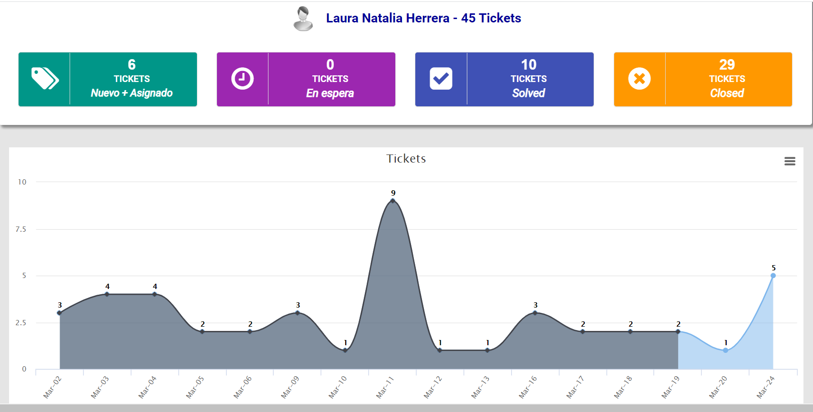  Proyecté respuestas a Contraloría relacionadas con las actividades de la Agencia en el proceso sancionatorio surtido en contra de Flores y Álvarez debido a los reportes generados por la DIAN
7 | Proyectar informes de supervisión de los Instrumentos de Agregación de Demanda para la revisión del Subdirector de Negocios. | Para este periodo no ha sido requerida esta actividad
8 | Verificar los reportes de posibles incumplimientos de proveedores enviados por las entidades compradoras y determinar si hay lugar para el posible inicio del procedimiento sancionatorio o conminatorio con el proveedor. | Verifiqué los reportes remitidos por las entidades y solicité ajustes, haciendo especial seguimiento a los reportes generados en relación con el proveedor Flórez y Álvarez SAS, Mr Clean y UT Biolimpieza. Para los dos últimos se remitió carta a la UGPP sobre incumplimientos en el pago de salarios, seguridad social y prestaciones.
9 | Apoyar en la proyección de los informes de posibles incumplimientos de proveedores enviados por las entidades compradoras cuando hubiere lugar. | Durante el periodo informado apoye en la proyección de los incumplimientos que reportaron las siguientes entidades:  - DIAN  - ICBF  - INPEC
10 | Apoyar el procedimiento de aplicación de sanciones. | Apoye el procedimiento de aplicación de sanciones, asistiendo a las audiencias y remitiendo las citaciones a los actores involucrados
11 | Asistir a reuniones y discusiones programadas, relacionadas con la ejecución del contrato, y elaborar las memorias o actas de estas. | Asistí a reuniones programadas en relación con la ejecución del contrato
12 | Revisar cuando sea necesario las fichas técnicas de bienes y servicios de los Instrumentos de Agregación de Demanda. | Revisé las fichas técnicas del Acuerdo Marco de Aseo y Cafetería II y III para la inclusión o cambio de marcas
13 | Realizar las actividades relacionadas con la creación, socialización, implementación y administración de los Instrumentos de agregación de demanda. | Capacité a la mesa de servicio de servicio el día 11 de marzo de 2020 en temas particulares sobre el Acuerdo Marco de Aseo y Cafetería III
14 | Actuar como gerente de cuenta para la atención de Entidades Estatales en el uso del SECOP y reportar su gestión por solicitud de Colombia Compra Eficiente, en los formatos y periodicidad indicados por la Entidad | Durante este periodo no ha sido requerida esta actividad, el despliegue se suspendió debido a las comunicaciones del Gobierno Nacional en relación con el COVID - 19

INFORMACIÓN DEL SUPERVISOR DEL CONTRATO
Nombre del supervisor: | María Constanza Contreras Jagua
Cargo del supervisor: | Gestor código T1 grado 15
Observaciones del supervisor: | El contratista cumplió a satisfacción el objeto contractual y las metas propuestas por el supervisor para el periodo de la ejecución reportada en el presente informe.
Revisado y Aprobado para pago: (Marque X según corresponda) |  | SI | X | NO
Firma / Nombre para aprobación: | El supervisor certifica que la contratista cumplió a satisfacción y dentro de los términos contractuales con todas las obligaciones establecidas en el periodo.  Igualmente certifica que el contratista dio cumplimiento con las disposiciones legales vigentes sobre el régimen de seguridad social y cumplió con los aportes de salud, pensión y ARL.
Firma / Nombre para aprobación: | <<Firma>>

*Nota: | Estimado supervisor; recuerde cargar este documento en versión pdf en el Sistema Electrónico de Contratación Pública – SECOP, para la aprobación del pago del contratista.

